**Im starszy samochód, tym mniej jeździ?**

**Analitycy autobaza.pl wzięli pod lupę średnie przebiegi aut oferowanych na sprzedaż w Polsce w 2021 roku. Wnioski są jednoznaczne.**

Pomimo zakazu cofania liczników i zagrożenia karą pozbawienia wolności od 3 miesięcy do nawet 5 lat wygląda na to, że proceder ten nadal ma się całkiem dobrze.

Dane autobaza jednoznacznie pokazują, że im starszy jest samochód, tym mniej ma kilometrów na liczniku. Jak to jest możliwe? Czyżby starsze auta były jeżdżone mniej, czy może jednak ma tu miejsce ingerencja w stan licznika przebiegu…?

Dla lepszego zobrazowania zagadnienia, analitycy [autobaza](https://www.autobaza.pl/?utm_medium=article&amp;amp;utm_source=pap&amp;amp;utm_campaign=pr-9-2020&amp;amp;utm_term=domain) porównali ze sobą średnie przebiegi aut pięcioletnich, dziesięcioletnich, piętnastoletnich i dwudziestoletnich oferowanych na sprzedaż w Polsce w 2021 roku.

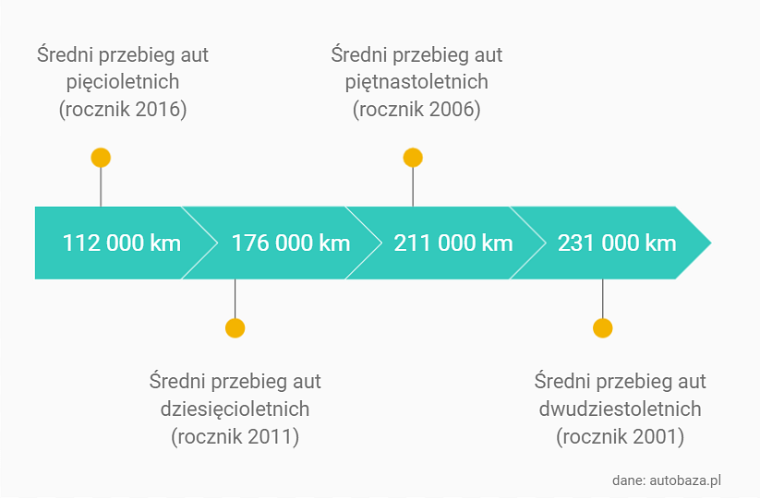

**Liczba przejechanych km z wiekiem maleje...**

Okazało się, że auta przez pięć pierwszych lat użytkowania przejeżdżają średnio 112 000 km. Pomiędzy piątym a dziesiątym rokiem używania przejeżdżają już 63 000 km. Natomiast pomiędzy dziesiątym a piętnastym rokiem używania przejeżdżają tylko 35 000 km, ale pomiędzy piętnastym i dwudziestym rokiem używania przejeżdżają zaledwie 19 000 km.

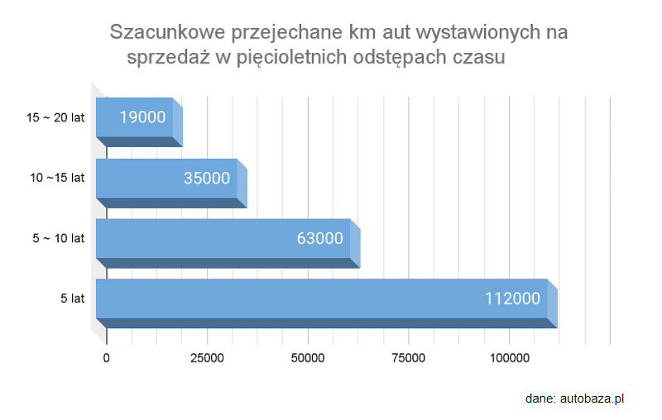

**Z powyższych danych wynika, iż im starsze auto, tym mniej jeździ w tych samych odstępach czasu.** Ale czy rzeczywiście? Bo można mieć spore wątpliwości…

Przyjmując, że zgodnie z powyższymi wskazaniami auto przez pierwszych pięć lat użytkowania przejeżdża ok. 112 000 km, to można założyć, że po 10 latach użytkowania powinien mieć na liczniku już ok. 224 000 km, po 15 latach użytkowania przebieg powinien wskazywać ok. 336 000 km, a po 20 latach użytkowania ok. 448 000 km.

Tymczasem średnia przebiegów aut dziesięcioletnich to ok. 176 000 km, piętnastoletnich to ok. 211 000 km, a dwudziestoletnich to ok. 231 000 km.

Bazując na powyższych uśrednionych danych możemy przypuszczać, że auta dziesięcioletnie mają średnio cofnięty licznik o 48 000 km, auta piętnastoletnie mają średnio cofnięty licznik o 125 000 km a auta dwudziestoletnie aż o 217 000 km.

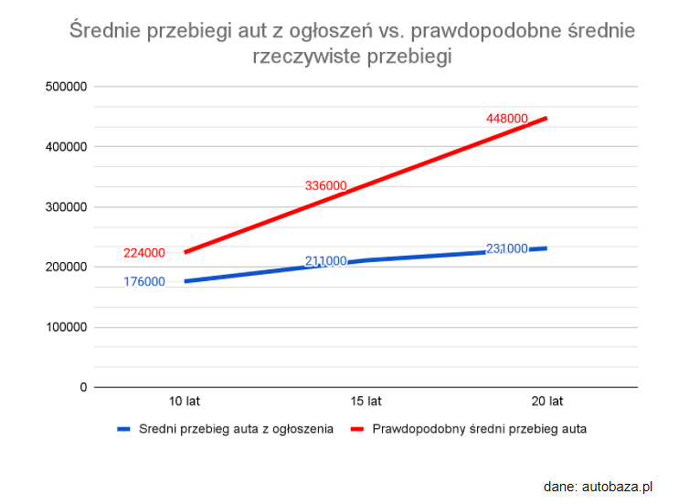

**Polacy boją się aut z dużymi przebiegami, choć średni wiek aut importowanych do Polski wynosi 12 lat!**

***“Im starsze auto tym większa jest liczba cofniętych kilometrów. Prawdopodobnie nie dzieje się to raz, ale nawet kilkukrotnie w trakcie użytkowania auta”*** *-* mówi Piotr Korab członek zarządu [autobaza.pl](https://www.autobaza.pl/?utm_medium=article&amp;amp;utm_source=pap&amp;amp;utm_campaign=pr-9-2020&amp;amp;utm_term=domain)

Proceder ten jest wciąż opłacalny bo cenę auta na rynku wtórnym szacuje się m.in. na podstawie przejechanej liczby km. Ponadto auta z dużym przebiegiem po prostu ciężko jest sprzedać…

W tej sytuacji warto zapytać jakie działania oprócz wyrywkowej kontroli drogowej i spisania odczytu licznika km prowadzi Policja? Bo widać wyraźnie, że prawo w Polsce jest nadal rażąco łamane...